Semaine 4 : Lundi

- Lecture leçon « valeurs de la lettre a » à coller (dans le cahier jaune côté sons).
- Mots 220 à 229 à lire et à coller (dans le cahier jaune côté sons).
- Faire exercice conjugaison du lundi.
- Lire et coller la leçon sur le futur des verbes en -er (dans le cahier jaune côté leçons français).
Lien vers une vidéo pour mieux comprendre
https://lesfondamentaux.reseau-canope.fr/video/le-futur.html

- Faire exercice math CA-23
- Lire et coller la leçon sur la soustraction posée (dans le cahier bleu).
Lien vers une vidéo pour mieux comprendre
https://lesfondamentaux.reseau-canope.fr/discipline/mathematiques/operations/calcul-pose-de-soustractions/soustraire-des-entiers-sans-retenue.html

- Réviser table de multiplication de 2

- Lecture : L’aspiracouleur.
Regarder la couverture et la quatrième de couverture + faire les questions
Lire le chapitre 1 + faire les questions

- Lire les poésies et en choisir une. Commencer la copie sur le cahier de poésie.

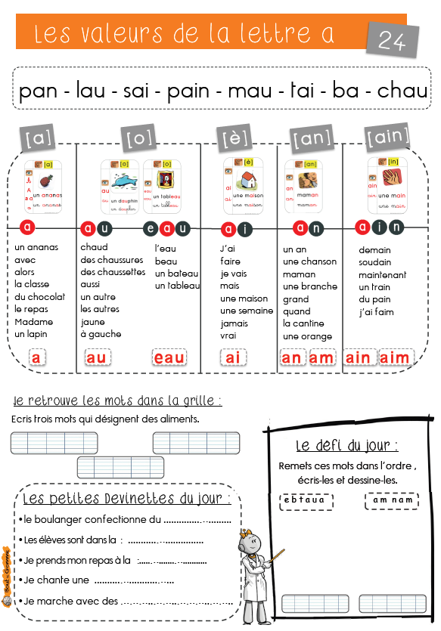
Lis le texte.
Entoure le verbe jouer au futur (ce qui se passera plus tard) et souligne le sujet.
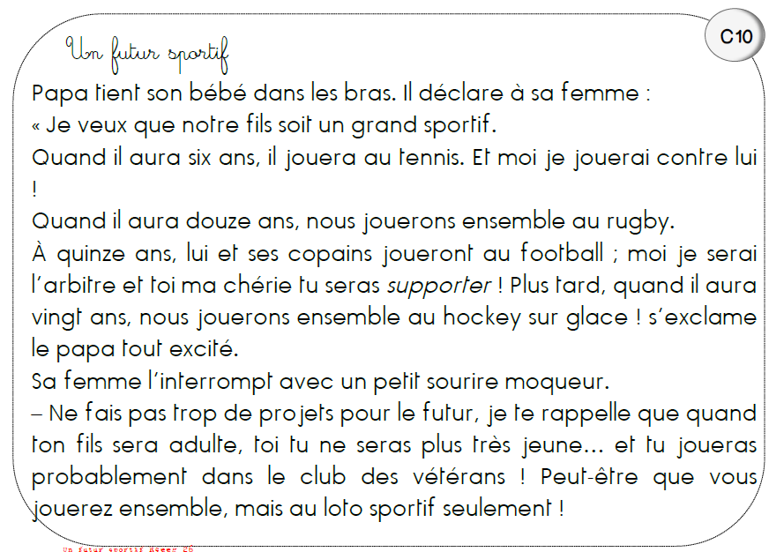

Astuce :
Pour conjuguer au futur, je prends le verbe à l’infinitif (en pyjama), et je rajoute les terminaisons selon les pronoms.
Je verbe infinitif + ai
Tu verbe infinitif + as
Il/Elle verbe infinitif + a
Nous verbe infinitif + ons
Vous verbe infinitif + ez
Ils/Elles verbe infinitif + ont

